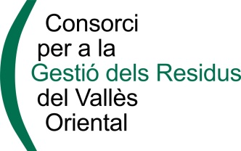

INFORMACIÓ INTERNA I PROGRAMACIÓ ACTIVITATS CONSORCI
DE L’1 A L’11 DE MARÇ DE 2016

COMISSIÓ EXECUTIVA | Divendres 04  - Comissió Executiva
VISITES PLANTA | Dimarts 01  - Representants del Consorci de Residus del Vallès Occidental.  - Representants de l’empresa Mercadona.
CONVOCATÒRIES | Divendres 04  - Projecte RENOVA – Els Centres Especials de Treball adherits renoven contracte.  Dilluns 07  - Reunió interventors. Tema IVA
SERVEIS | Dilluns 07  - Montmeló: Inici servei recollida selectiva porta a porta de la matèria orgànica als grans productors.
ACTIVITATS D’EDUCACIÓ AMBIENTAL | Divendres 04  Martorelles  - CEIP El Roure – Visita la deixalleria de Martorelles  Dilluns 07  Granollers  - E Anna Mogas – Tallers: el Joc de la brossa i Història de la Sra. Brossa  Santa Maria de Palautordera  - E Matagalls - Conte El Drac de 4 Colors i Taller de sabó amb oli de cuina usat.  Dimarts 08  Santa Maria de Palautordera  - E Matagalls - Tallers: Cada cosa al seu lloc i el Joc de la brossa  Canovelles  - Escola els 4 vents - El Drac de 4 colors.  Dimecres 09  Santa Maria de Palautordera  - E. Matagalls - Taller de compostatge i visita a la deixalleria.  Granollers  - E. Anna Mogas – Tallers: el Joc brossa i Història de la Sra. Brossa-  Dijous 10  Montornès del Vallès  - E. Mogent - El Drac de 4 colors  Vallromanes  - E. Els Tres Pins - El Drac de 4 colors  Divendres 11  Montornès del Vallès  - E. Mogent - El Drac de 4 colors

